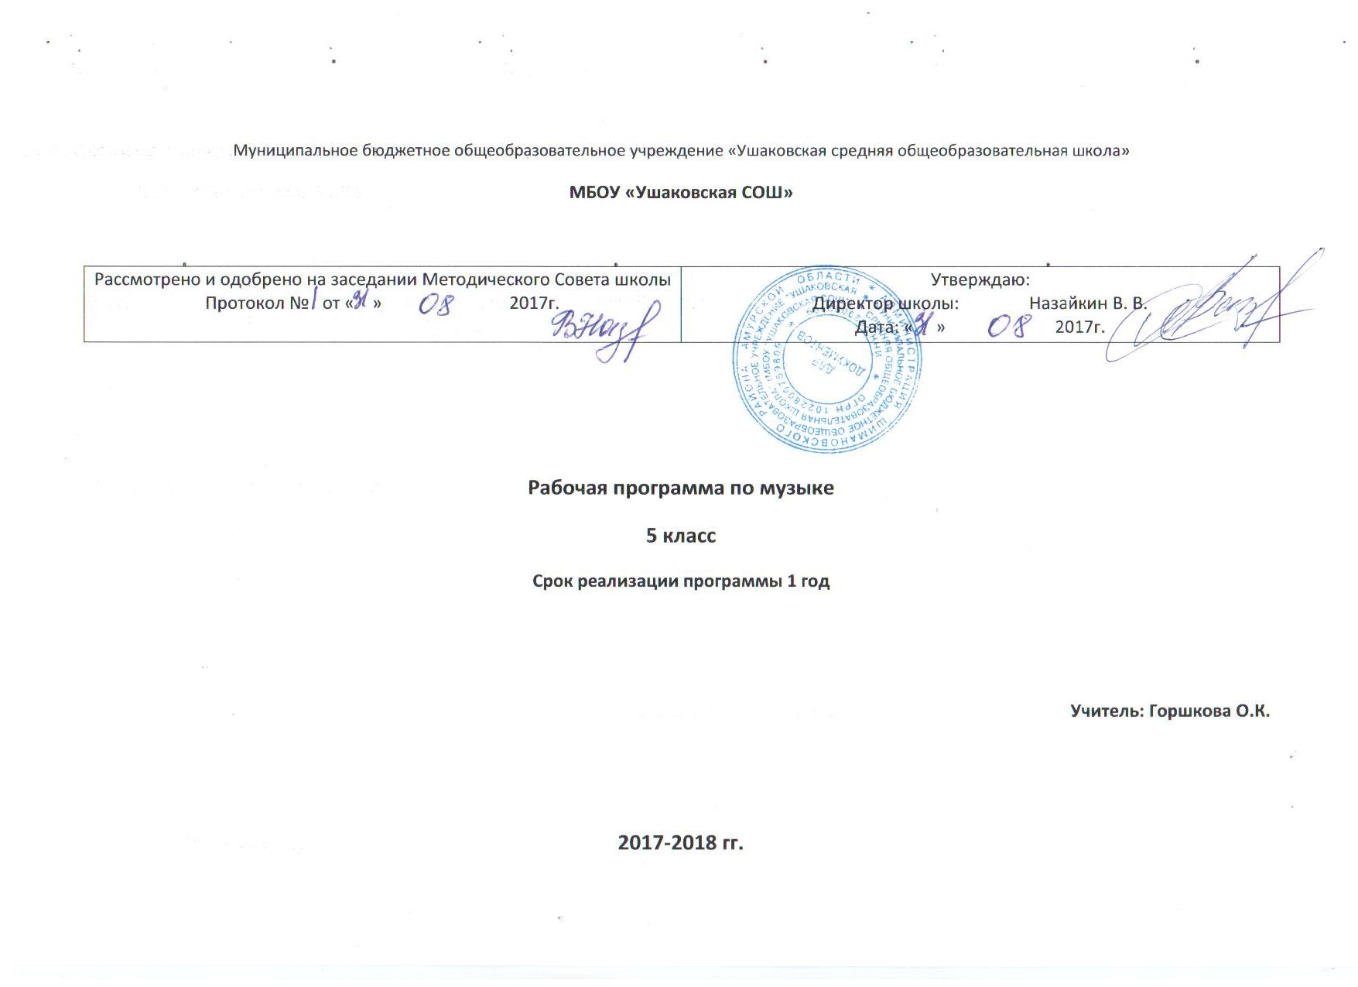
Пояснительная записка
Настоящая программа по музыке для 5-го класса создана на основе федерального компонента государственного стандарта основного общего образования. Программа детализирует и раскрывает содержание стандарта, определяет общую стратегию обучения, воспитания и развития учащихся средствами учебного предмета в соответствии с целями изучения музыки, которые определены стандартом.
Цели:
- Духовно-нравственное воспитание школьников через приобщение к музыкальной культуре как важнейшему компоненту гармоничного формирования личности.
Задачи:
- научить школьников воспринимать музыку как важную часть жизни каждого человека;
- воспитывать эмоциональную отзывчивость к музыкальным явлениям, потребность в музыкальных переживаниях;
- всемерно способствовать развитию интереса к музыке через творческое самовыражение, проявляющееся в размышлениях о музыке, собственном творчестве (поэзия о музыке, музыкальный рисунок);
- способствовать формированию слушательской культуры школьников на основе приобщения к вершинным достижениям музыкального искусства;
- сформировать систему знаний нацеленных на осмысленное восприятие музыкальных произведений (знания, наиболее значительных музыкальных жанров и форм, средств музыкальной выразительности, осознание глубокой взаимосвязи между формой и содержанием в музыкальном искусстве);
- привить основы художественного вкуса;
- научить видеть взаимосвязи между музыкой и другими видами искусства;
- обучить основам музыкальной грамоты;
- сформировать потребность в общении с музыкой.
Требования к уровню подготовки учащихся:
Учащиеся должны уметь:
- находить взаимодействия между музыкой и изобразительным искусством на основе знаний, полученных из учебника для 5 класса, и выражать их в размышлениях о музыке, подборе музыкальных стихотворений, создании музыкальных рисунков;
- определять главные отличительные особенности музыкальных жанров - песни, романса, хоровой музыки, оперы, балета
Знать:
- новые имена композиторов, а также некоторые художественные особенности музыкального импрессионизма

Данная рабочая образовательная программа по музыке для 5 класса составлена на основе Федерального компонента государственного образовательного стандарта основного общего образования по музыке и программы для общеобразовательных учреждений «Музыка. 5-8 классы», авторы В. В. Алеев, Т. И. Науменко, Т. Н. Кичак / учебник: музыка 5 класс / авторы: Т.И. Науменко, В.В. Алеев: М. Дрофа, 2004 г.

Программа
Введение.
Музыка рассказывает обо всём
Введение в тему года «Музыка и другие виды искусства» и особенности её постижения. Как можно изучать музыку (разные пути приобщения к музыкальному искусству). Что есть главное и что второстепенное в музыке. Музыка в единстве с тем, что её рождает и окружает: с жизнью, природой, обычаями, верованиями, стихами, сказками, дворцами, храмами, картинами и многим-многим другим. Методы наблюдения, сравнения сопоставления как важнейшие инструменты анализа и оценки произведений искусства.
Древний союз
Откуда берётся музыка? Передача звуков природы в музыкальных звучаниях. В чём состоит единство истоков видов искусства. Какие миры открывает искусство. Соотнесение понятий реальность жизни и реальность духа. Роль музыки в семье искусств, её влияние на другие виды искусства. Искусства различны – тема едина. Какие качества необходимы человеку, чтобы понять смысл искусства. Тема как фактор объединения произведений разных видов искусства. Сравнение художественных произведений, с точки зрения сходства их образов и настроений.
Часть 1. Музыка и литература
Слово и музыка. Слово и музыка – два великих начала искусства. Особенности взаимодействия стихотворных текстов и музыки в вокальных произведениях.Черты сходства между литературой и музыкальной речью. Влияние музыкально-поэтических интонаций на инструментальную музыку. Воспроизведение человеческой речи в вокальном произведении, написанном на нестихотворный текст. Музыкальные жанры, возникшие под влиянием литературы: песня, романс, кантата, оратория, опера, балет, оперетта, жанры программной музыки.
Песня. Песня – верный спутник человека. Роль песни в жизни человека. Песни детства, их особое значение для каждого человека. Мир русской песни. О чём поётся в русских народных песнях. Русские народные песни, основанные на авторских стихотворениях. Песни народов мира. Для чего мы изучаем народную музыкальную культуру других стран. Почему народная поэзия, народные песни привлекали композиторов как источник вдохновения. В чем состоит своеобразие жанра песни без слов.
Романс. Романса трепетные звуки. Влияние русской поэзии на развитие романса. Мир образов, запечатлённый в звуках романса. Черты общности и отличия между романсом и песней. Внимание и любовь к окружающему миру как одна из излюбленных тем в русском романсе. Мир человеческих чувств. Выражение темы единства природы и души человека в русском романсе. Роль фортепианного сопровождения в романсе.
Хоровая музыка. Народная хоровая музыка. Главные особенности народной хоровой песни. Мир музыкальных образов хоровой музыки. Хоровая музыка в храме. «Господняя» молитва «Отче наш». Влияние церковной музыки на творчество русских композиторов. Что может изображать хоровая музыка. Художественные возможности хоровой музыки (изобразительность, создание эффекта пространства). Роль оркестра в хоровых партитурах.
Опера. Самый значительный жанр вокальной музыки. Опера – синтетический вид искусства. Великие русские композиторы, художники, артисты – создатели оперных произведений. Что такое оперное либретто. В чём состоит отличие оперного либретто от литературного первоисточника. Из чего состоит. Роль арии и инструментальных эпизодов в оперных произведениях.
Балет. Единство музыки и танца. Что отличает жанр балета; кто участвует в его создании. Балет – результат совместного труда композитора, балетмейстера, художников, создающих костюмы и декорации, музыкантов, артистов балета. Взаимодействие оперы и балета. Как по-разному может проявлять себя один и тот же танцевальный жанр. «Русские сезоны» в Париже – звёздный час русского балета. Великие создатели «Русских сезонов». Связь балета с литературой и изобразительным искусством. Многоплановость в балете «Петрушка» И. Стравинского. Изобразительность балетной музыки.
Музыка звучит в литературе. Взаимодействие и взаимосвязь музыки с другими видами искусства (литература, изобразительное искусство). Композитор – поэт – художник; родство зрительных, музыкальных и литературных образов; общность и различия выразительных средств разных видов искусства.
Музыкальность слова. Музыка как одна из важнейших тем литературы. В чём проявляется музыкальность стихотворения А. Пушкина «Зимний вечер». Музыка природы в «Сорочинской ярмарке» Н. Гоголя. Музыкальные сюжеты в литературе. Могучее, преобразующее воздействие музыки. Музыка – главный действующий герой рассказа И. Тургенева «Певцы». Бессмертный памятник литературы – «Миф об Орфее».
Часть 2. Музыка и изобразительное искусство
Образы живописи в музыке. Живописность искусства. Как изобразительное искусство способно рождать музыкальные звучания (образные, жанровые параллели). Поэтический пейзаж и пейзаж музыкальный. Претворение идеи пространства в музыке: динамика. Музыкальные жанры, связанные с изобразительным искусством: симфонические картины, этюды-картины, музыкальные портреты. Музыка – сестра живописи. «Рельеф» и «фон» как важнейшие пространственные характеристики произведений живописи и музыки. Контраст в живописи и музыке. Знакомство с понятиями, перешедшими из области изобразительного искусства в область музыки: контраст, краска, колорит, оттенок, холодные и тёплые тембры, светлые и сумрачные тона.
Пейзаж в музыке. Образы природы в творчестве музыкантов. Искусство и природа неотделимы друг от друга. Одухотворённость природы в произведениях искусства. Черты общности и отличия в воплощении пейзажа в изобразительном искусстве и музыке. Импрессионизм в искусстве (выдающиеся представители в области живописи и музыки; эстетика импрессионизма; характерные стилевые особенности). «Музыкальные краски» в произведениях композиторов-импрессионистов. Красочность, зримость, живописность. Отражение в звуках разнообразных впечатлений, которые дарит нам окружающий мир.
«Музыкальная живопись» сказок и былин. Волшебная красочность музыкальных сказок. Сказочные темы и сюжеты в музыке. Роль изобразительности в музыкальных сказках. Сказочные герои в музыке. Звукоизобразительные эффекты в создании сказочных образов. Тема богатырей в музыке. Причины традиционности богатырской темы в русском искусстве. Отражение силы и мощи русского народа в музыкальных произведениях.
Музыка в произведениях изобразительного искусства. Что такое музыкальность в живописи. Темы и сюжеты живописи, связанные с воплощением музыкальных идей. Их содержание и смысл. «Хорошая живопись – это музыка, это мелодия». Проявление музыкальности в портретных изображениях. Внутреннее состояние духа, сила творческой энергии, неповторимый внутренний мир великих музыкантов. Воплощение высокого и творческого начал личности. Музыкальная выразительность картин, не связанных с музыкальными темами.
Итоговое повторение
Воздействие музыки на человека, её роль в человеческом обществе. Музыкальное искусство как воплощение жизненной красоты и жизненной правды. Преобразующая сила музыки как вида искусства.
Музыка, литература и живопись обогащают и преобразуют друг друга. Облагораживающее воздействие искусства на душу человека. Нравственные цели искусства.

Учебно-тематический план:
№ | Тема урока | Кол-во часов
1 | Введение | 5
2 | Часть 1. Музыка и литература | 18
3 | Часть 2. Музыка и изобразительное искусство | 11
4 | Итоговое повторение | 1
5 | Итого | 35

Календарно-тематический план:
№ пар. | Наименование тем, разделов | Кол-во часов | Плановые сроки | Скорректированные сроки | Контроль знаний учащихся
 | Введение | 5
1 | Музыка рассказывает обо всём | 1 |  |  | Урок изучения нового материала. Вопросы
2 | Истоки | 1 |  |  | Комбинированный урок
3 | Искусство открывает мир | 1 |  |  | Комбинированный урок
4 | Искусства различны, тема едина | 1 |  |  | Урок изучения и закрепления нового материала
 | Обобщающий урок | 1
 | Часть 1. Музыка и литература | 18
5 | Два великих начала искусства | 1 |  |  | Урок изучения нового материала
6 | «Стань музыкою, слово!» | 1 |  |  | Комбинированный урок
7 | Музыка «дружит» не только с поэзией | 1 |  |  | Комбинированный урок
8 | Песня – верный спутник человека | 1 |  |  | Комбинированный урок. (Урок – путешествие)
 | Обобщающий урок по теме: слово и музыка | 1 |  |  | Урок контроля знаний. Урок-игра
9 | Мир русской песни | 1 |  |  | Изучение и закрепление матариала
10 | Песни народов мира | 1 |  |  | Комбинированный урок. Урок - путешествие
11 | Романса трепетные звуки | 1 |  |  | Изучение нового материала
12 | Мир человеческих чувств | 1 |  |  | Комбинированный урок
13 | Народная хоровая музыка | 1 |  |  | Комбинированный урок
14 | Что может изображать хоровая музыка | 1 |  |  | Комбинированный урок. Вопросы
15 | Опера - самый значительный жанр вокальной музыки | 1 |  |  | Комбинированный урок
16 | Из чего состоит опера | 1 |  |  | Систематизация и контроль полученных знаний
17 | Единство музыки и танца | 1 |  |  | Комбинированный урок
18 | «Русские сезоны» в Париже | 1 |  |  | Комбинированный урок. Урок – путешествие
19 | Музыкальность слова | 1 |  |  | Комбинированный урок
20 | Музыкальные сюжеты в литературе | 1 |  |  | Комбинированный урок
 | Обобщающий урок по части 1. | 1 |  |  | Урок контроля знаний. Урок - концерт
 | Часть 2. Музыка и изобразительное искусство | 11
21 | Живописность искусства | 1 |  |  | Изучение и закрепление нового материала
22 | «Музыка – сестра живописи» | 1 |  |  | Комбинированный урок
23 | Может ли музыка выразить характер человека? | 1 |  |  | Комбинированный урок
24 | Образы природы в творчестве музыкантов | 1 |  |  | Комбинированный урок. Вопросы
25 | «Музыкальные краски» в произведениях композиторов – импрессионистов | 1 |  |  | Изучение и закрепление нового материала
 | Обобщающий урок по теме: образы живописи в музыке | 1 |  |  | Урок контроля знаний. Урок – игра
26 | Волшебная красочность музыкальных сказок | 1 |  |  | Изучение и закрепление нового материала
27 | Сказочные герои в музыке | 1 |  |  | Комбинированный урок
28 | Тема богатырей в музыке | 1 |  |  | Комбинированный урок
29 | Что такое музыкальность в живописи | 1 |  |  | Комбинированный урок. Вопросы
30 | «Хорошая живопись» - это музыка, это мелодия | 1 |  |  | Систематизация и контроль полученных знаний
 | Итоговое повторение | 1 |  |  | Урок контроля знаний. Урок - концерт

Литература и средства обучения

- Учебник: музыка 5 класс для общеобразовательных учреждений / авторы: Т.И. Науменко, В.В. Алеев / Дрофа, Москва, 2004 г.
- Программа основного общего образования с учётом авторской программы по музыке 5 класс / авторы:
- Мультимедийное оборудование

Оборудование:

- Презентации
- Иллюстрации

